1. Функциональность проекта. Описание с точки зрения пользователя: какие задачи решает продукт, какие покрывает сценарии использования.

1.1 Жанр и целевые платформы

Жанр игры (Role-playing, fighting, stealth)

Вид игры (3D low poly)

Single-player

Целевые платформы – Windows

Среда разработки – Unity 3D, Blender

1.2 Формат экрана

Все модели и текстуры рисуются под разрешение FullHd (1920x1080)

Возможно адаптация и под другие разрешения

2. Сцена

2.1 Общий вид сцены (Alpha version)

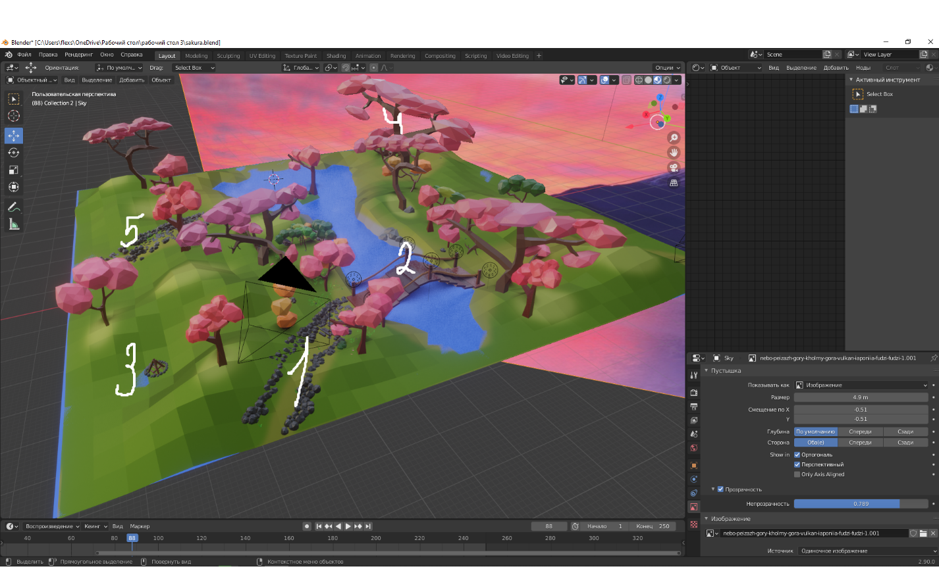

2.2 Алгоритм и механика сцены

1. Начало игры и запуск персонажа

2. Сражение с врагом и демонстрация работы скриптов

3.Здесь персонаж может восполнить свое здоровье и отдохнуть(тоже демонстрация работы алгоритмов и скриптов)

4. Цель игры(просто дойти до цифры)

5. Выход из локации и игры

1. Интерфейс приложения.

Предполагается рабочее меню игры с кнопками (New game, Settings и Exit)

1. Если приложение принимает аргументы командной строки, то их формат и описание.

Приложение не принимает аргументы.

1. Если предполагается использовать чтение исходных данных извне программы: конфигурационного файла, базы данных, источников в Интернет и т.д., то необходимо описание формата / протокола взаимодействия.

Не предполагается использование входных данных извне.